بسمه تعالي

پیام تابستان سال 1402
با سلام، خبرها و اطلاعيه‌هاي مربوط به برگزاری کنگره های ملی و بین المللی دریافت شده توسط معاونت تحقیقات و فناوری ذيلا جهت استحضار ارسال مي گردد.

اخبار همايش ها

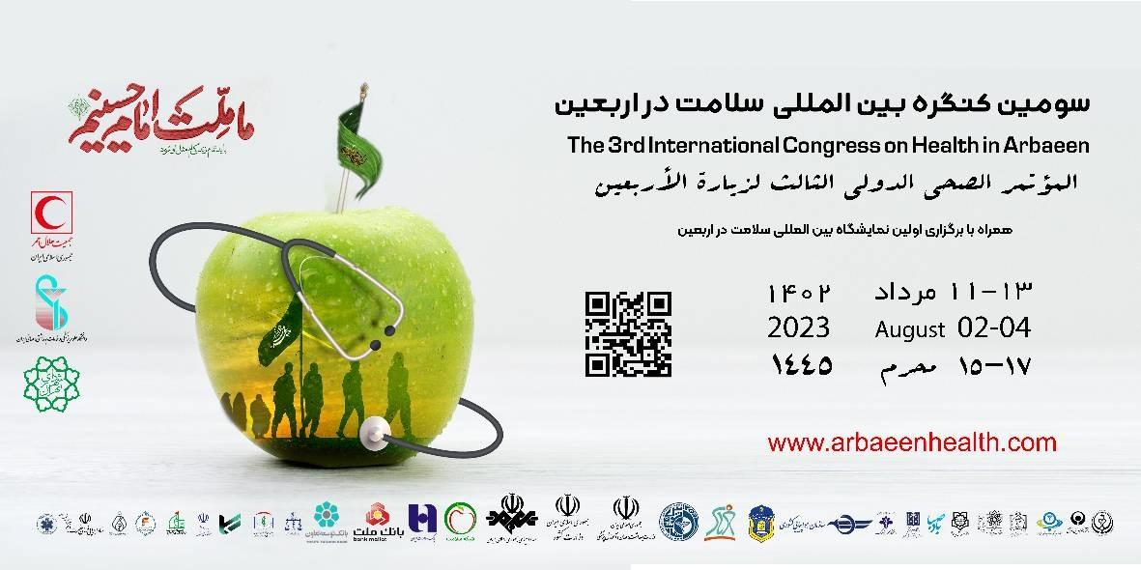

* سومین کنگره بین المللی سلامت در اربعین در روزهای 11 الی 13 مرداد ماه 1402 در سالن همایش های رازی دانشگاه علوم پزشکی ایران برگزار می گردد. دارای امتیاز

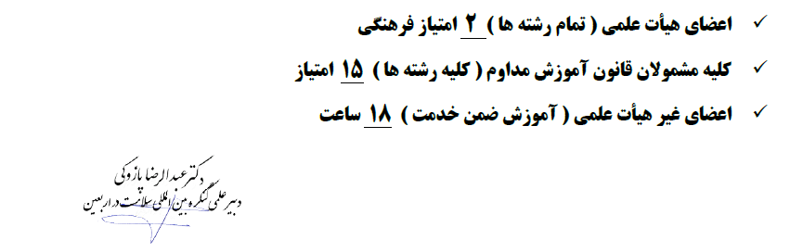
وب سایت کنگره: https://arbaeenhealth.com

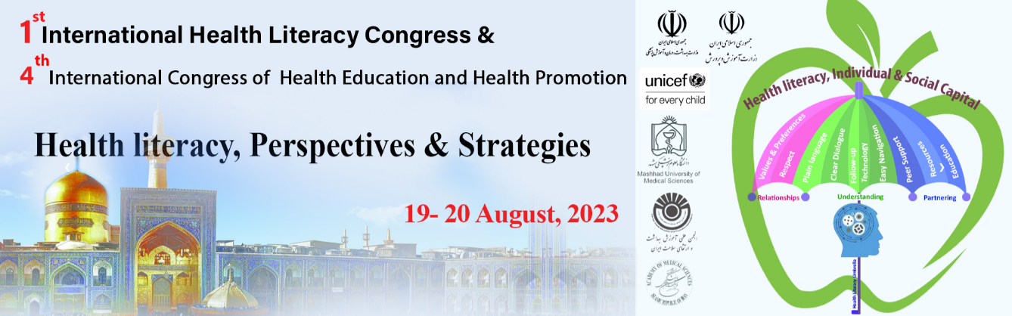

* اولین کنگره بین المللی سواد سلامت و چهارمین کنگره بین المللی آموزش بهداشت و ارتقای سلامت توسط دانشگاه علوم پزشکی مشهد 28 و 29 مرداد ماه 1402 برگزار می گردد.
مهلت ارسال مقالات:8 مرداد 1402
تلفن دبیرخانه: 31892207-051
وب سایت: http://cong-3ihl.mums.ac.ir

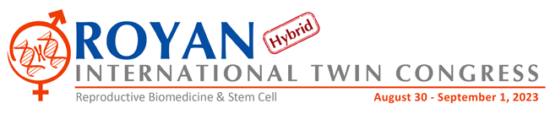

* نوزدهمین کنگره بین المللی سلول های بنیادی رویان و بیست و چهارمین کنگره بین المللی پزشکی تولید مثل توسط پزوهشگاه رویان 8 الی 10 شهریور 1402 برگزار می گردد.
ارسال خلاصه مقالات: 15 اردیبهشت 1402
مکان برگزاری: تهران
وب سایت: https://www.royancongress.com/

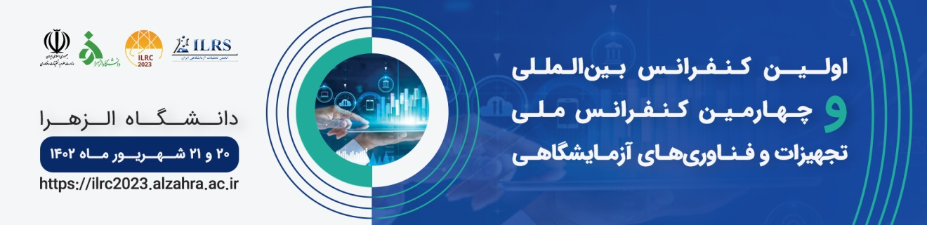
* اولین کنفرانس بین‌المللی و چهارمین کنفرانس ملی تجهیزات و فناوری‌های آزمایشگاهی، در محل همایش های بین المللی دانشگاه الزهرا (س) در روزهای ۲۰ و ۲۱ شهریورماه ۱۴۰۲ برگزارمی گردد.
آخرین مهلت ارسال چکیده مقالات: 20 مرداد
شماره تماس دبیرخانه: 88041345-88030652(021)
http://ilrc2023.alzahra.ac.ir
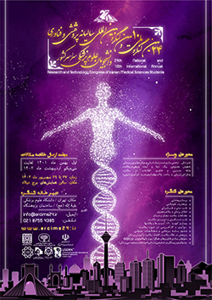
* بیست و چهارمین کنگره ملی و دهمین کنگره بین المللی سالیانه دانشجویان علوم پزشکی کشورتوسط کمیته تحقیقات دانشجویی دانشگاه علوم پزشکی بقیه الله از 27 الی 29 شهریور 1402 در محل سالن همایش های برج میلاد تهران برگزار خواهد شد. مهلت ارسال مقالات تا 31 اردیبهشت 1402 خواهد بود.
آدرس دبیرخانه: تهران خیابان شیخ بهایی جنوبی دانشگاه علوم پزشکی بقیه الله ساختمان پژوهشگاه اتاق ۱۷ طبقه همکف- ۰۲۱۸۷۵۵۴۳۸۵
وب سایت: https://arcims24.ir/

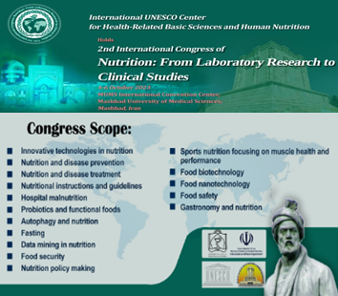

* دومین کنگره بین المللی تغذیه از علوم پایه تا بالین در تاریخ 12 الی 14 مهر 1402 توسط دانشگاه علوم‌پزشکی مشهد برگزار می گردد. آخرین مهلت ارسال چکیده مقالات، ۱۵ تیرماه سال ۱۴۰۲ می باشد.
تلفن دبيرخانه: 38823260-051
https://cong-nlrhi2023.mums.ac.ir/en/

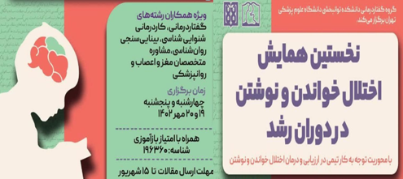

* نخستین همایش اختلال خواندن و نوشتن در دوران رشد در سالن همایش ساختمان مرکزی دانشگاه علوم پزشکی تهران 19 و 20 مهرماه 1402 برگزار می گردد.
مهلت ارسال مقالات تا 15 شهریور
راهنمای ارسال مقالات، اخبار و اطلاعیه ها: avajslp.com/dyslexia-congress

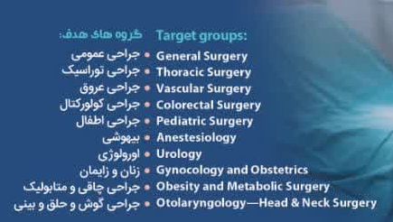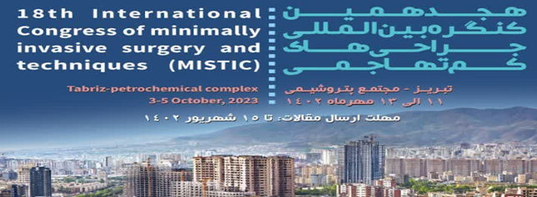
* هیجدهمین کنگره بین المللی جراحی های کم تهاجمی 11 الی 13 مهرماه 1402 توسط دانشگاه علوم پزشکی تبریز برگزار می گردد.
مهلت ارسال آثار تا 15 شهریورماه
آدرس دبیرخانه: تبریز، بیمارستان امام رضا (ع)، گروه جراحی عمومی و عروق
شماره تماس: 04133341317
وب سایت: http://mistic-tabriz2023.com

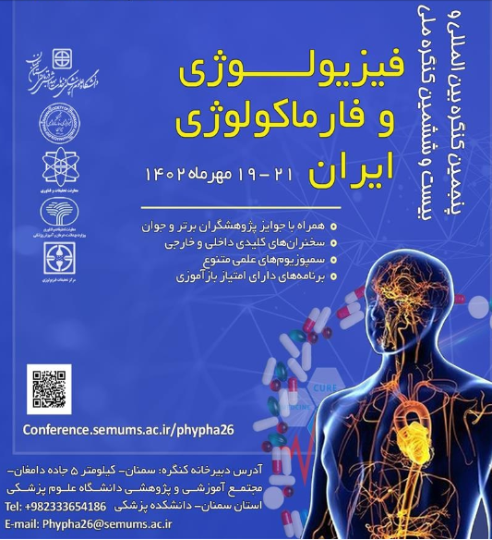
* پنجمین کنگره بین‌المللی و بیست و ششمین کنگره فیزیولوژی و فارماکولوژی ایران توسط دانشگاه علوم پزشکی سمنان از تاریخ 19 الی 21 مهرماه 1402 برگزار خواهد شد. آخرین مهلت ارسال خلاصه مقالات حداکثر تا تاریخ 31 خرداد ماه سالجاری می باشد.
دبیرخانه کنگره: آدرس : سمنان - کیلومتر 5 جاده دامغان - مجتمع آموزشی و پژوهشی دانشگاه علوم پزشکی سمنان - دانشکده پزشکی - گروه فیزیولوژی
تلفن: 02333654186
https://conference.semums.ac.ir

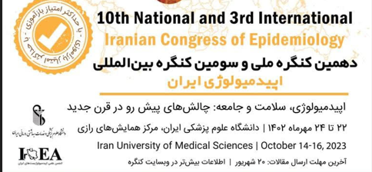

*دهمین کنگره ملی و سومین کنگره بین المللی اپیدمیولوژی ایران توسط دانشگاه علوم پزشکی ایران در مرکز همایش های رازی مورخه 22 تا 24 مهرماه 1402 برگزار می گردد.
آخرین مهلت ارسال مقالات : 20 شهریور
تلفن: 02186704751
وبسایت کنگره:www.epi2023.ir/

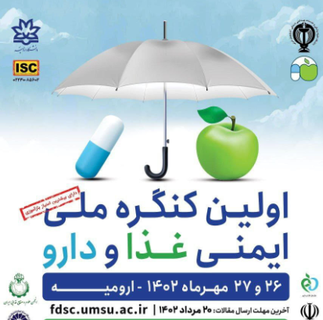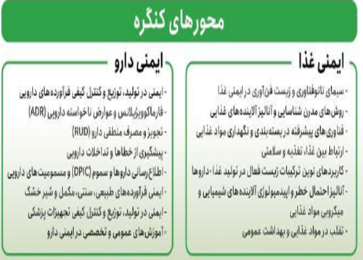

* دانشگاه علوم پزشکی و خدمات بهداشتی درمانی استان آذربایجان غربی با همکاری دانشگاه ارومیه اولین کنگره ملی ایمنی غذا و دارو را در تاریخ 26و 27 مهرماه 1402 برگزار می کند.
مهلت ارسال مقالات: 20 مرداد 1402
تلفن های تماس با دبیرخانه : 32788868(044) ، 09961623641- دور نگار: 32765657
وب سایت: https://fdsc.umsu.ac.ir

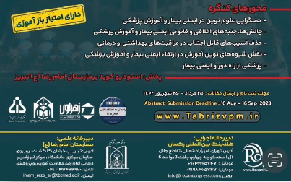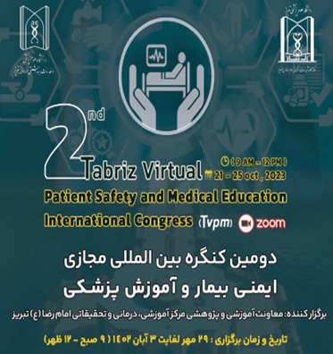

* دومین کنگره بین المللی مجازی ایمنی بیمار و آموزش پزشکی توسط معاونت آموزشی و پژوهشی مرکز آموزشی درمانی و تحقیقاتی امام رضا (ع) تبریز از 29 مهر لغایت 3 آبان ماه 1402 برگزار می گردد.
مهلت ثبت نام و ارسال مقالات: 25 مردادتا 25 شهریور
تلفن: 04133373960- 09032225747

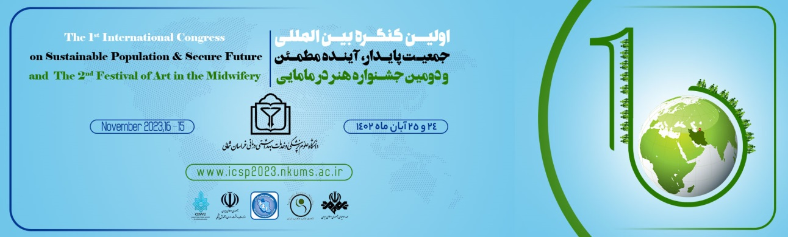

* نخستین کنگره بین المللی جمعیت پایدار، آینده مطمئن و دومین جشنواره هنر در مامایی توسط دانشگاه علوم پزشکی و خدمات بهداشتی درمانی خراسان شمالی برگزار می گردد.
تاریخ برگزاری: 24 و 25 آبان ماه 1402
مهلت ارسال آثار: 15 شهریور
آدرس : بجنورد- خیابان شهریار - معاونت تحقیقات و فناوری
تلفن: 05831511411
https://icsp2023.nkums.ac.ir/fa

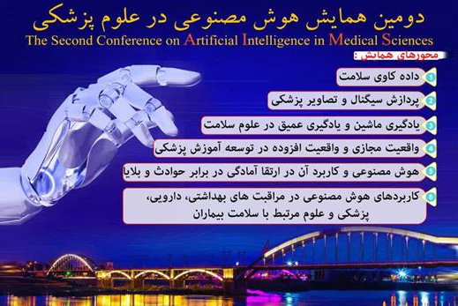

* دومین همایش هوش مصنوعی در علوم پزشکی توسط دانشگاه علوم پزشکی اهواز (جندی شاپور) در روزهای 14 و 15 آذرماه سال جاری در تالار شهدای دانشگاه علوم پزشکی اهواز برگزار می شود.
آخرین مهلت ارسال 30مقالات: مهرماه
https://aimed.ajums.ac.ir/fa/

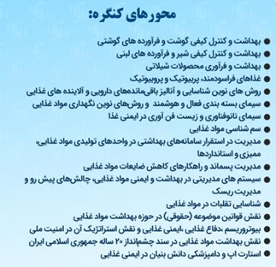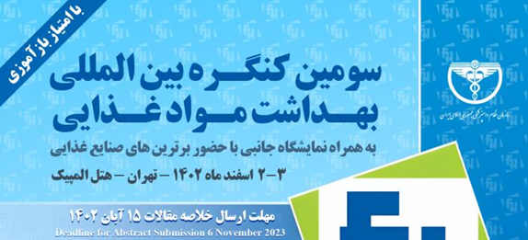

* سومین کنگره بین المللی بهداشت مواد غذایی
زمان برگزاری: 3-2 اسفند ماه 1402
مهلت ارسال خلاصه مقالات: 15 آبان 1402
دبیرخانه کنگره: تهران خیابان فلسطین بعد از تقاطع بزرگمهر بن بست شمشاد پلاک 5 طبقه دوم شماره تماس: 61061140
وب سایت: https://3icfh.iranvc.ir

